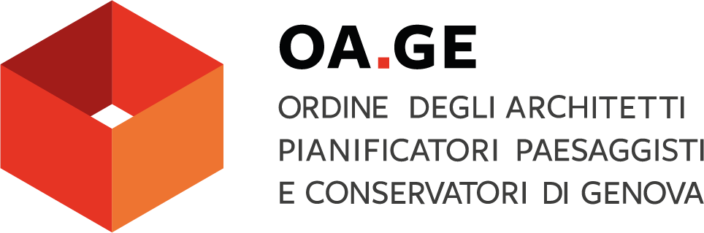

49°Convegno Internazionale delle Comunicazioni “Colombiano”
"Terzo Valico: Genova porta d’Europa”
Sessione inaugurale del Convegno PORT&SHIPPING TECH
IL MEDITERRANEO AL CENTRO DEL MONDO
Genova 12 ottobre 2023 - Palazzo Ducale – Salone Maggior Consiglio

Programma
09.00 – Indirizzi di saluto Giovanni Toti, Presidente, Regione Liguria
Piero Pellizzari, Amm. Direttore Marittimo, Liguria
Luigi Attanasio, Presidente, Camera di Commercio Genova
Paolo Piacenza, Commissario, AdSP Mar Ligure Occidentale
Giorgia Boi, Presidente, Propeller Club Genova
Enrico Sterpi, Presidente, Ordine Ingegneri Genova
Riccardo Miselli, Presidente, Ordine Architetti Genova
Luca Barigione, Presidente, Federmanager Liguria

09.40: Relazione introduttiva: Cristoforo Colombo e Genova Porta d’Europa
Marco Bucci – Sindaco, Città Metropolitana di Genova
Conference Chairman Fabio Capocaccia, IIC
1° Sessione: Il Mediterraneo, Mare del mondo e Canale tra i continenti
Le strettoie di un oceano ristretto Enrico Credendino, Amm Capo SM, Marina Militare
Sicurezza della navigazione e digitalizzazione Nicola Carlone, Amm. Isp. Capo, Comando GCP
Di chi è il Mediterraneo Zeno D’Agostino - Presidente, ESPO e AdSP MAO
Scenari mrittimi/portuali nel Mediterraneo Massimo De Andreis, Direttore Generale, SRM
Politiche europee per lo sviluppo dei porti Paolo Guglielminetti, Emanuela Vetrano, PwC BS
2° Sessione: il Terzo Valico – Genova porta d’Europa.
Terzo valico – lo stato del lavori – Calogero Mauceri, Commissario Straordinario, Terzo Valico
Titolo TBA – SBB Cargo International
Porto di Genova-Savona – l’ultimo miglio ferroviario – Laura Ghio, Dir.Pianificazione, AdSP MLO
E-bridge project experience - Rail Last Mile & Terzo Valico - Luca Abatello, Pres CEO, Circle Group
Titolo TBA – Paolo Pessina, Presidente, Assagenti
Tavola Rotonda – la logistica italiana è pronta al servizio del traffico Europeo? – Betty Schiavoni, VP ALSEA - Marco Conforti, Pres PSA Italy - Stefano Messina, Pres Assarmatori
12.20: Edoardo Rixi, Viceministro Infrastrutture e Trasporti – Conclusione del Convegno

con il supporto organizzativo di: CLICK UTILITY

